|  |  |  |  |  |
| --- | --- | --- | --- | --- |
|  | Организация Объединенных Наций | | ECE/TRANS/WP.29/GRE/2024/14 | |
| _unlogo | | **Экономический  и Социальный Совет** | | Distr.: General  8 August 2024  Russian  Original: English |

**Европейская экономическая комиссия**

Комитет по внутреннему транспорту

**Всемирный форум для согласования правил   
в области транспортных средств**

**Рабочая группа по вопросам освещения   
и световой сигнализации**

**Девяносто первая сессия**

Женева, 22–25 октября 2024 года

Пункт 5 предварительной повестки дня

**Правила ООН, касающиеся источников света,   
и Сводная резолюция по общей спецификации   
для категорий источников света**

Предложение по поправке 11 к Сводной резолюции   
по общей спецификации для категорий источников света

Представлено экспертом от Международной группы экспертов   
по вопросам автомобильного освещения и световой сигнализации\*

[[1]](#footnote-1)Воспроизведенный ниже текст был подготовлен экспертом от Международной группы экспертов по вопросам автомобильного освещения и световой сигнализации (БРГ) для включения в Сводную резолюцию по общей спецификации для категорий источников света (СР.5) новых категорий LW7A и LW7B источников света на светоизлучающих диодах (СИД) (ECE/TRANS/WP.29/2016/111). В этой связи никаких поправок к правилам № 37, 99 или 128 ООН не предусмотрено. Изменения к существующему тексту Правил ООН выделены жирным шрифтом в случае новых элементов или зачеркиванием — в случае исключенных элементов.

I. Предложение

*Таблица состояния*, включить внизу следующую новую строку:

«Таблица состояния

Настоящий сводный вариант резолюции содержит все положения и поправки, принятые на данный момент Всемирным форумом для согласования правил в области транспортных средств (WP.29), и действителен с даты, указанной в нижеследующей таблице, до даты вступления в силу следующего пересмотренного варианта настоящей резолюции:

|  |  |  |  |  |
| --- | --- | --- | --- | --- |
| *Вариант резолюции* | *Дата\*, начиная  с которой этот вариант является действительным* | *Принят WP.29* | | *Пояснение* |
| *Сессия №* | *Документ о поправках №* |
| 1 **(**перво-начальный**)** | 22.06.2017 | 170 | ECE/TRANS/WP.29/2016/111 | на основе приложений 1 к правилам ООН:   * № 37, по дополнение 44 включительно * № 99, по дополнение 11 включительно * № 128, по дополнение 5 включительно |
| … | … | … | … | … |
| **[10]** | **[xx.xx.2025]** | **[xxx]** | **[ECE/TRANS/WP.29/2025/xx]** | **Введение источников света на СИД новых категорий LW7A и LW7B** |

\* Этой датой является дата принятия WP.29 поправки к резолюции или дата вступления в силу поправки к правилам № 37, 99 или 128, принятой АС.1 в качестве пакета поправок вместе с поправкой к резолюции на той же сессии WP.29».

*Пункт 3.3*

*Группу 2* изменить следующим образом:

«

| *Группа 2* | | | | |
| --- | --- | --- | --- | --- |
| *Категории источников света на СИД только для использования в сигнальных огнях, огнях подсветки поворота, задних фарах и фонарях освещения заднего регистрационного знака:* | | | | |
|  | *Категория* |  | *Номер(а) спецификации(й)* |  |
|  | LR1 |  | LR1/1–5 |  |
|  | LW2 | 2 | LW2/1–5 |  |
|  | LR3A |  | Lx3/1–6 |  |
|  | LR3B |  | Lx3/1–6 |  |
|  | LW3A | 2 | Lx3/1–6 |  |
|  | LW3B | 2 | Lx3/1–6 |  |
|  | LY3A |  | Lx3/1–6 |  |
|  | LY3B |  | Lx3/1–6 |  |
|  | LR4A |  | LR4/1–5 |  |
|  | LR4B |  | LR4/1–5 |  |
|  | LR5A |  | Lx5/1–6 |  |
|  | LR5B |  | Lx5/1–6 |  |
|  | LW5A | 2 | Lx5/1–6 |  |
|  | LW5B | 2 | Lx5/1–6 |  |
|  | LY5A |  | Lx5/1–6 |  |
|  | LY5B |  | Lx5/1–6 |  |
|  | LR6A |  | Lx6/1–6 |  |
|  | LR6B |  | Lx6/1–6 |  |
|  | LW6A | 2 | Lx6/1–6 |  |
|  | LW6B | 2 | Lx6/1–6 |  |
|  | LY6A |  | Lx6/1–6 |  |
|  | LY6B |  | Lx6/1–6 |  |
|  | **LW7A** | **2** | **Lx7/1–6** |  |
|  | **LW7B** | **2** | **Lx7/1–6** |  |

1 Не для использования в рамках проверки соответствия производства огней.

2 Не для использования за рассеивателями красного и автожелтого цвета».

*Приложение 3*

*Перечень спецификаций для источников света на СИД и порядок их следования* изменить следующим образом:

«

|  | *Номер(а) спецификации(й)* |  |
| --- | --- | --- |
|  | C5W/LED/1–4 |  |
|  | C5W\_LEDr /1–4 |  |
|  | H11/LED/1–7 |  |
|  | H11\_LEDr/1–7 |  |
|  | L1/1–5 |  |
|  | LR1/1–5 |  |
|  | LW2/1–5 |  |
|  | Lx3/1–6 |  |
|  | LR4/1–5 |  |
|  | Lx5/1–6 |  |
|  | Lx6/1–6 |  |
|  | **Lx7/1–6** |  |
|  | PY21W/LED/1–4 |  |
|  | R5W/LED/1–4 |  |
|  | W5W/LED/1–4 |  |

*После спецификации Lx6/6* включить следующие новые спецификации Lx7/1–6:

(см. следующие страницы; по одной странице на спецификацию):

« **Категории LW7A, LW7B** **Спецификация Lx7/1**

Чертежи служат исключительно для иллюстрации основных размеров источника света на СИД.

Рис. 1\*

**Основной чертеж**

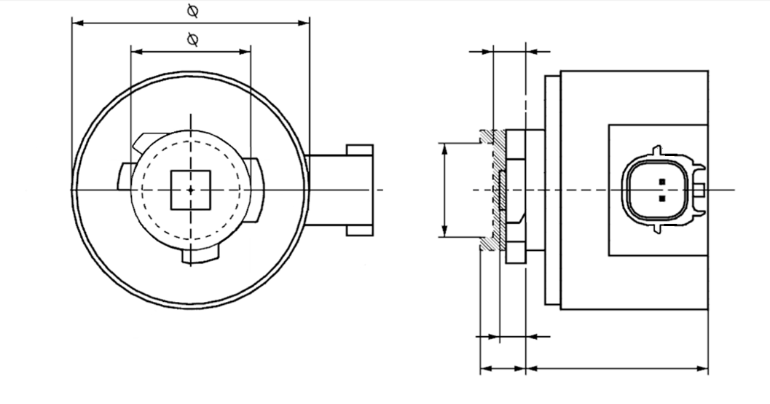**LW7A**

b

c

m

e

a

d

4

Светоизлучающая поверхность3

Ось отсчета2

V+

Заземление

Плоскость отсчета1

ø k

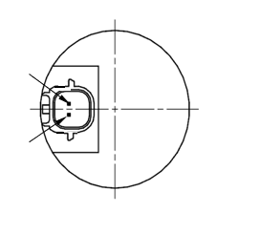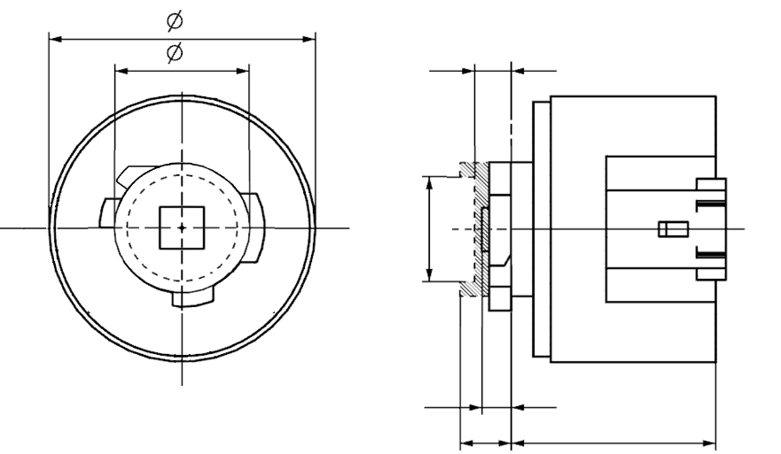

a

e

m

b

c

ø k

d

Ось отсчета2

Светоизлучающая поверхность3

Плоскость отсчета1

4

Заземление

V+

**LW7B**

\* Метод проекции:

Примечания см. в спецификации Lx7/2

**Категории LW7A, LW7B** **Спецификация Lx7/2**

Таблица 1

**Основные размерные, электрические и фотометрические характеристики источника света на СИД**

|  |  |  |  |  |  |  |  |
| --- | --- | --- | --- | --- | --- | --- | --- |
| *Размеры* | | | | | | *Источники света на СИД серийного производства* | *Стандартные источники света  на СИД* |
| a | | | | | мм | 6,0 макс. | |
| b | | | | | мм | c + 10,0 мин.  38,0 макс. | |
| c | | | | | мм | 18,5 ± 0,1 | |
| d | | | | | мм | 28,0 макс. | |
| e8 | | | | | мм | 3,0 ± 0,30 | 3,0 ± 0,15 |
| k9 | | | | | мм | 7,5 мин. | |
| m9 | | | | | мм | 4,0 макс. | |
| Цоколь | LW7A, LW7B | | PGJ18.5d-36 | | в соответствии с публикацией МЭК 60061 (спецификация 7004-185-3) | | |
| *Электрические и фотометрические характеристики* | | | | | | | |
| Номинальные значения | | Вольты | |  | | 12 | |
| Ватты | | LW7A, LW7B | | 8 | |
| Испытательное напряжение | | Вольты (постоянный ток) | |  | | 13,5 | |
| Нормальные значения6 | | Ватты (при испытательном напряжении) | | LW7A, LW7B | | 9 макс. | |
| Световой поток (в лм при испытательном напряжении)5 | | LW7A, LW7B | | 750 ± 20 % | 750 ± 10 %7 |
| Световой поток (в лм при 9 В постоянного тока)5 | | LW7A, LW7B | | 150 мин. | |

1 Плоскость отсчета представляет собой плоскость, образуемую соприкасающимися точками нижней части держателя и цоколя.

2 Ось отсчета перпендикулярна плоскости отсчета и проходит через центр штыкового соединения.

3 Светоизлучающая зона: проверяется с помощью “системы шаблона”, изображенной на рис. 2

4 Для конвекции вокруг источника света оставляют свободное воздушное пространство не менее 5 мм; интерфейсом соединителя можно пренебречь.

5 Излучаемый свет должен быть белым для LW7A и LW7B.

6 После непрерывного функционирования в течение 30 минут при температуре 23 ± 2,5 °C.

7 Измеренное значение должно находиться в пределах от 105 % до 90 % значения, измеренного по прошествии 1 минуты.

8 Длина светового центра; метод измерения см. в приложении К к публикации МЭК 60809, издание 4.

9 Ограниченная площадь размерами c, k и m определяет максимальные контуры по отношении к контрольной системе.

Электрические характеристики

В случае сбоя в работе источника света на СИД (свет не излучается) максимальное потребление тока, когда источник работает в режиме между 12 В и 14 В, должно быть менее 20 мA (разомкнутая цепь).

**Категории LW7A, LW7B** **Спецификация Lx 7/3**

Требования в отношении контрольного экрана

Нижеследующее испытание имеет целью определить требования для светоизлучающей зоны источника света на СИД и проверить правильность расположения светоизлучающей зоны по отношению к оси отсчета и плоскости отсчета для проверки соблюдения установленных требований.

Положение светоизлучающей зоны проверяют с помощью “системы шаблона”, изображенной на рис. 2,   
на котором показана проекция зоны при визуализации под углом γ = 0º при e = 3,0 мм в плоскостях C90 и C180 (значения С и γ определены на рис. 3).

Световой поток Φ, излучаемый в направлении визирования, рассчитывают следующим образом:

$$Φ=L⋅S⋅Ω ,$$

где:

*S* — зона, подлежащая учету;

*L* — средняя яркость зоны *S*;

Ω — телесный угол, определенный входной апертурой системы измерений.

Характер распределения светового потока, происходящего из СИЗ, как показано на рис. 2, должен соответствовать требованиям, указанным в таблице 3. Все числовые значения должны быть приведены в % от общего светового потока, излучаемого в направлении визуализации из зоны штыкового соединения, т. е. из зоны окружности диаметром c = 18,5 мм (см. рис. 1).

*Примечание: При оценке распределения светового потока, происходящего из СИЗ, должны в максимально возможной степени сокращаться и при необходимости корректироваться световые отражения и паразитные зеркальные изображения.* *С более подробной информацией об измерении светоизлучающих зон можно ознакомиться в составляемой в настоящее время ТК2-67 МЭК публикации с изложением общих руководящих принципов, касающихся точности фотометрических характеристик.*

Рис. 2

**Определение светоизлучающей зоны с помощью шаблона с размерами, указанными в таблице 2**

C0

C90

C180

C270

Ось отсчета проходит перпендикулярно в центре светоизлучающей зоны

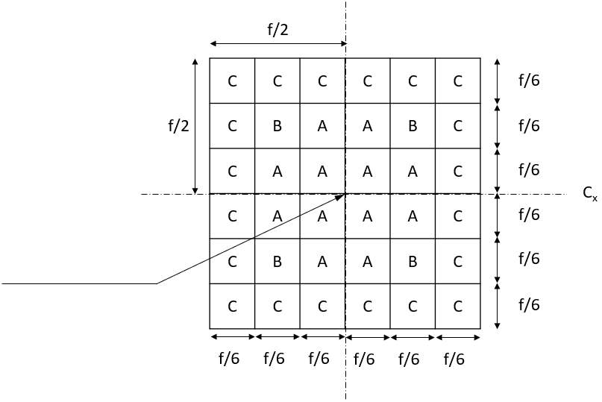

Таблица 2

**Размеры системы шаблона на рис. 2**

|  |  |
| --- | --- |
| *Размеры в мм* | *f* |
| Источники света на СИД серийного производства | 4,8 |
| Стандартные источники света на СИД | 4,8 |

**Категории LW7A, LW7B** **Спецификация Lx7/4**

Таблица 3

**Доля общего светового потока, излучаемого в направлении визуализации из зон, указанных на рис. 2**

|  |  |  |  |
| --- | --- | --- | --- |
| *Категория* | *Зона (зоны)* | *Источники света на СИД серийного производства* | *Стандартные источники света  на СИД* |
| LW7A, LW7B | Каждая зона A индивидуально | > 3 %  < 10 % | > 3 %  < 10 % |
| Каждая зона В индивидуально | > 3 %  < 10 % | > 3 %  < 10 % |
| Все зоны A и B вместе | > 65 % | > 70 % |
| Каждая зона С индивидуально | < 3 % | < 3 % |
| Все зоны A, B и C вместе | > 90 % | > 90 % |

**Категории LW7A, LW7B** **Спецификация Lx7/5**

Нормализованное распределение силы света

Нижеследующее испытание имеет целью определить нормализованное распределение силы света источника света в произвольной плоскости, на которой расположена ось отсчета. За начало системы координат принимают точку пересечения оси отсчета и плоскости, параллельной плоскости отсчета и расположенной на удалении  e = 3,0 мм.

Источник света устанавливают на плоской пластине с соответствующими монтажными клеммами. Пластину устанавливают на столик гониометра с помощью соответствующего крепежного устройства таким образом, чтобы ось отсчета источника света совпадала с одной из осей вращения гониометра. Соответствующая регулировка в целях измерения показана на рис. 3.

Значения силы света регистрируют с помощью стандартного фотогониометра. Расстояние измерения следует выбирать таким образом, чтобы детектор находился в пределах внешнего участка распределения света.

Измерения проводят в плоскостях С, а именно в плоскостях C0, С90, C180 и С270, через которые проходит ось отсчета источника света. Испытательные точки для каждой плоскости и различных полярных углов γ указаны в таблице 4.

Измеренные значения силы света, приведенные к измеренному световому потоку испытуемого отдельного источника света, преобразуют в нормализованные значения силы света в пересчете на 1000 лм. Данные должны соответствовать пределам допусков, определенных в таблице 4.

Чертежи служат исключительно для иллюстрации схемы монтажа для измерения характеристик источника света на СИД.

Рис. 3

**Схема измерения распределения силы света**

Ось отсчета

Плоскость отсчета

Фотодетектор гониометра

Определение плоскости С

Визуализация вдоль оси отсчета

e

γ

C

C0

**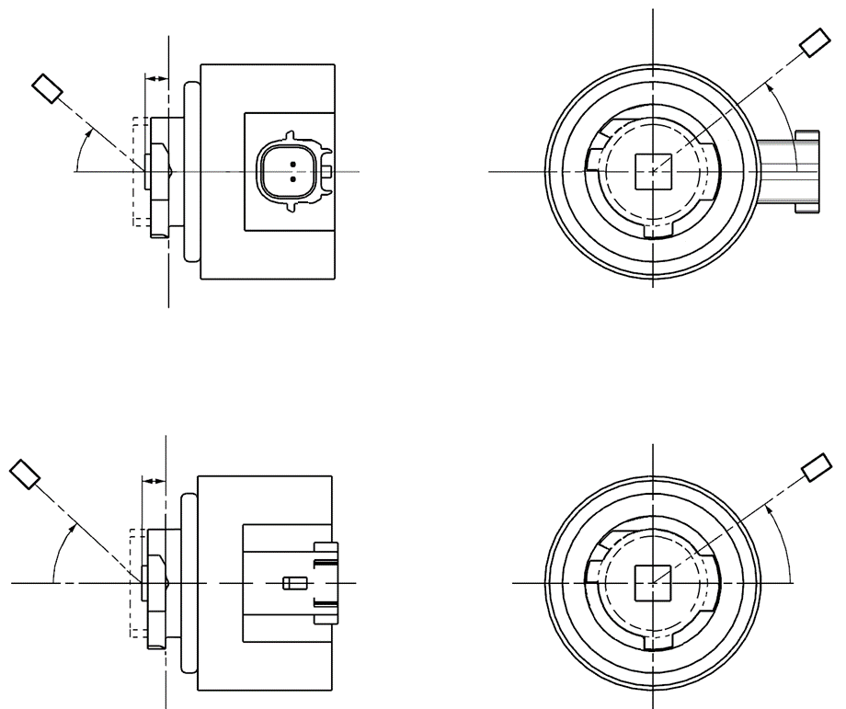**

**LW7A**

Ось отсчета

Плоскость отсчета

Фотодетектор гониометра

Определение плоскости С

Визуализация вдоль оси отсчета

e

γ

C0

C

**LW7B**

**Категории LW7A, LW7B** **Спецификация Lx7/6**

Распределение силы света, указанное в таблице 4, должно быть в целом единообразным, т. е. таким, чтобы относительную силу света между двумя смежными точками решетки можно было рассчитать методом линейной интерполяции по двум смежным точкам решетки. В случае сомнений такая проверка может проводиться в дополнение к верификации точек решетки, указанных в таблице 4.

Таблица 4

**Значения нормализованной силы света, измеренные в испытательных точках**

|  |  |  |  |  |
| --- | --- | --- | --- | --- |
|  | *Источники света на СИД серийного производства* | | *Стандартные источники света на СИД* | |
| *Угол* | *Минимальная сила  в кд/1 000 лм* | *Максимальная сила  в кд/1 000 лм* | *Минимальная сила  в кд/1 000 лм* | *Максимальная сила  в кд/1 000 лм* |
| 0° | 200 | 425 | 250 | 390 |
| 15° | 190 | 415 | 240 | 370 |
| 30° | 170 | 380 | 220 | 335 |
| 45° | 145 | 310 | 180 | 275 |
| 60° | 85 | 245 | 105 | 220 |
| 75° | 0 | 160 | 0 | 150 |
| 90° | 0 | 70 | 0 | 65 |

»

II. Обоснование

1. Настоящее предложение предусматривает — с учетом возрастающего спроса на источники света на СИД на рынке — введение новых категорий источников света на светоизлучающих диодах (СИД) согласно Правилам № 128 ООН. Существующие тенденции в части использования дневных ходовых огней модных конфигураций,   
а также мощных огней заднего хода обусловливают необходимость эксплуатации источников света с более мощным световым потоком для компенсации соответствующих низкоэффективных оптических конструкций.

2. Вообще сменные стандартные источники света на СИД, предусмотренные Правилами № 128 ООН, могут использоваться в конструкциях индивидуальных сигнальных огней после приложения ограниченных усилий по их разработке. Предлагаемые категории монофункционального источника белого света с мощным световым потоком основаны на принятой концепции применения соответствующего цоколя с повышенной и более точной светоотдачей с использованием спецификаций будущего формата, касающихся светоизлучающей зоны (СИЗ), аналогичных тем, которые были введены для семейств категорий LR6/LW6/LY6.

3. Система цоколя/держателя для нового источника белого света основана на модели PGJ18.5d Международной электротехнической комиссии (МЭК), т. е. на семействе цоколей/держателей, которые уже успешно используются в существующих источниках света на СИД, предусмотренных Правилами № 128 ООН. Переключатели из PGJ18.5d, которые до сих пор не использовались, приданы новопредложенным категориям. В соответствии с введенными источниками света на СИД новый источник белого света предложен вместе с разъемом со стороны локтевого соединения (вариант А) и с прямым разъемом снизу (вариант В). Присвоены следующие обозначения категорий: LW7A и LW7B соответственно.

1. \* В соответствии с программой работы Комитета по внутреннему транспорту на 2024 год, изложенной в предлагаемом бюджете по программам на 2024 год (A/78/6 (разд. 20), таблица 20.5), Всемирный форум будет разрабатывать, согласовывать и обновлять правила ООН в целях улучшения характеристик транспортных средств. Настоящий документ представлен в соответствии с этим мандатом. [↑](#footnote-ref-1)